ST-11 Eco Circulation – sprytny sposób na oszczędne pozyskanie ciepłej wody w kranie
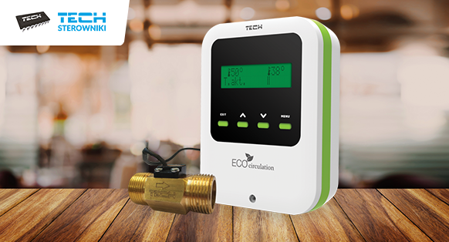
Problem z brakiem wystarczającej ilości wody w kranie jest dość powszechny. Pytanie, w jaki sposób można go rozwiązać, nie generując dużych kosztów? Odpowiedź brzmi: zamontować sterownik ST-11 Eco Circulation. Urządzenie zyskało uznanie wielu inwestorów, czego potwierdzeniem jest otrzymany złoty medal targów Instalacje 2020.
Jak działa i do czego służy sterownik?
Urządzenie ST-11 Eco Circulation służy do obsługi pompy cyrkulacyjnej. Można go wykorzystać w każdej instalacji, która posiada dodatkowy obwód cyrkulacji ciepłej wody. Sekret jego działania opiera się na tym, że włącza on pompę cyrkulacyjną tylko wtedy, kiedy użytkownik korzysta z ciepłej wody, a ma ona zbyt niską temperaturę. Pompa nie pracuje więc cały czas, a jedynie w dopasowaniu do potrzeb, co pozwala zaoszczędzić na kosztach eksploatacji.
Jak wygląda i z jakich elementów składa się urządzenie?
Sterownik jest niewielki. Łączy w sobie minimalistyczny design z prostotą obsługi i pełną funkcjonalnością.
Najważniejsze elementy, z których składa się urządzenie to:
- sterownik elektroniczny,
- czujnik przepływu wody,
- 2 czujniki temperatury wody użytkowej (jeden z nich kontroluje temperaturę wody powracającą do zasobnika lub podgrzewania, a drugi może być wykorzystany do wymuszenia pracy pompy cyrkulacyjnej w przypadku przegrzania zasobnika instalacji solarnej).
Co ważne, do nawigacji służą zaledwie cztery przyciski, a aktualne informacje dotyczące temperatury w zasobniku, temperatury wody w układzie cyrkulacji oraz statusu pracy pompy są wyświetlane na bieżąco na wyświetlaczu.
Dlaczego warto zainwestować?
Przede wszystkim dlatego, że urządzenie pozwala w sposób oszczędny i ekonomiczny dostarczać ciepłą wodę użytkową. Efektem pracy urządzenia jest ciepła woda w kranie niemal natychmiast, czyli bez konieczności jej nadmiernego marnowania. Woda o odpowiedniej temperaturze niemal natychmiast dociera do punktu poboru. Jednocześnie dzięki optymalnemu czasowi pracy pompy, można wydłużyć jej żywotność (pompa nie pracuje ciągle, a wtedy, kiedy jest rzeczywista potrzeba).
ST-11 Eco Circulation – woda na życzenie przez okrągły rok
Wykorzystanie nowoczesnego sterownika do zarządzania pracą pompy cyrkulacyjnej to inwestycja w ciepłą wodę w kranie bez względu na pogodę za oknem. Automatyka działa bezbłędnie, co potwierdzają liczne testy, którym poddano urządzenie. Niewielki rozmiar, minimalistyczny design, praktyczny zakres funkcji, łatwy montaż – to wszystko sprawia, że jest to sterownik, które zapewni wygodę korzystania i pozwoli zaoszczędzić.
Więcej na temat urządzenia można przeczytać na stronie: https://www.techsterowniki.pl/p/st-11-eco-circulation

